Jürg & Helene Reicherter 9467 Frümsen

Natura Veal – Kalbfleisch aus Weidehaltung
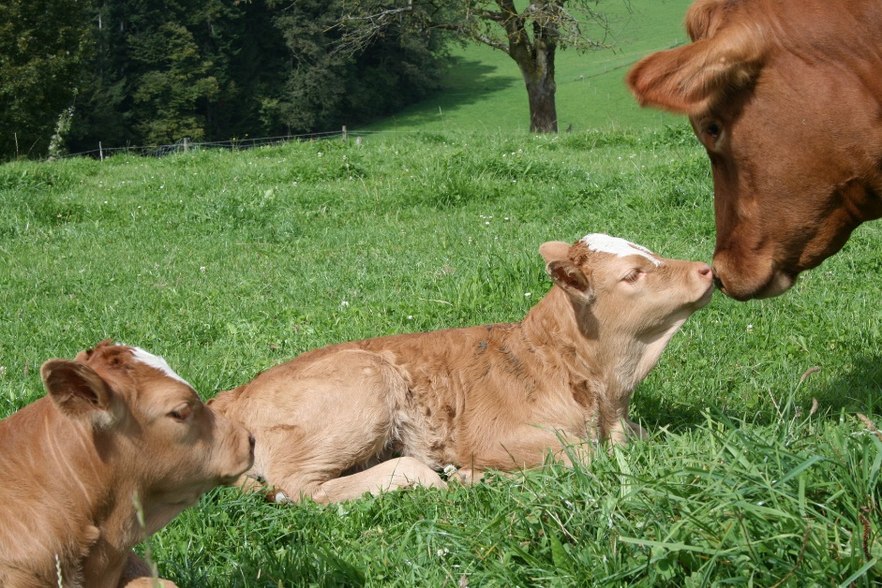
Natura-Veal ist vermutlich weltweit das Kalbfleisch-Label mit den strengsten Anforderungen an Tierhaltung und Tierwohl. Gleichzeitig ist Natura-Veal ein feines und zartes Kalbfleisch von hervorragender Qualität. Das Kalb wächst bei seiner Mutter in der Herde auf und trinkt Muttermilch.

Die Tiere können sich im Laufstall und draussen auf dem Laufhof das ganze Jahr frei bewegen und geniessen vom Frühling bis Herbst täglicher Weidegang.
Die Fütterung besteht fast ausschliesslich aus Gras und Heu. Wachstumsförderer und Soja sind verboten.
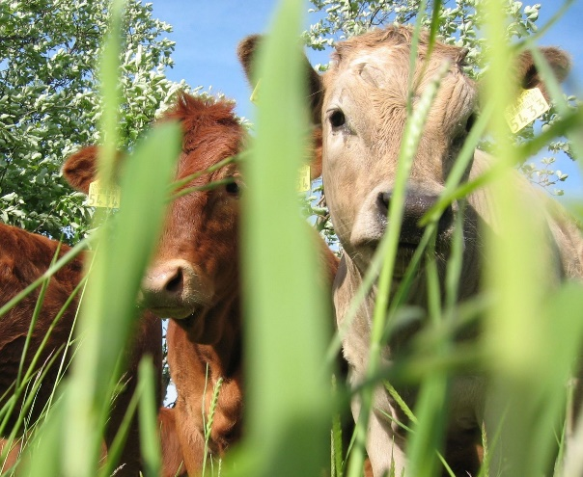
Natura Veal ist ein Markenfleischprogramm der Vereinigung Mutterkuh Schweiz. Unser Betrieb steht unter ständigen Kontrollen. Mit unserem Zertifikat garantieren wir die Einhaltung des Natura Veals Standards für jedes Tier in Bezug auf Tierwohl, artgerechte Haltung und Gesundheit.

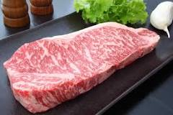
Chronehof’s Wagyu Kalbfleisch
Wer einmal ein Stück Wagyu-Fleisch gekostet hat weiss: Geschmack, Konsistenz und Qualität sind einzigartig. Das Fleisch hat eine berühmte Marmorierung und ist ein Gourmetgenuss auf höchster Ebene.
Wir haben Wagyu mit den Schweizer Rassen Simmentaler und Original Braunvieh gekreuzt und daraus ist ein sensationelles Produkt - unser Chronehof’s- Wagyu Kalbfleisch entstanden.

Bestell- und Preisliste Kalbfleisch
Natura Veal Kalbfleisch
Mischpaket 5 bis 7 kg Fr. 37.-/kg
zuzgl. Fr. 3.-/kg fürs Abpacken und Vakuumieren
mit:
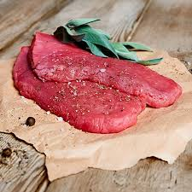
- Plätzli / Steak
- Braten (Hals/Schulter)
- Voressen
- Geschnetzeltes
- Hackfleisch
- Hamburger

Chronehof’s Wagyu Kalbfleisch
Mischpaket 5 bis 7 kg Fr. 65.-/kg
zzgl. Fr. 3.-/kg fürs Vakuumieren und Abpacken
mit:
- Plätzli à la minute
- Braten (Hals/ Schulter)
- Voressen
- Geschnetzeltes
- Hackfleisch
- Entrecote
- Nach Wahl: Fleischkäse, Hamburger oder Bratwürste

Fleisch ohne Umwege
Das Fleisch wird von unserem Dorfmetzger für Sie individuell portioniert, vakuumverpackt und beschriftet. Auf Wunsch liefern wir es gerne zu Ihnen nach Hause.
Bestellung:
Ich bestelle: ________ Mischpakete Natura Veal Kalbfleisch à_______kg
________ Mischpakete Chronehofs Wagyu Kalbfleisch à _______kg
________ Filet Natura Veal
________ Filet Chronehof’s Wagyu
Vakuumiert für: ________ Personen
.

